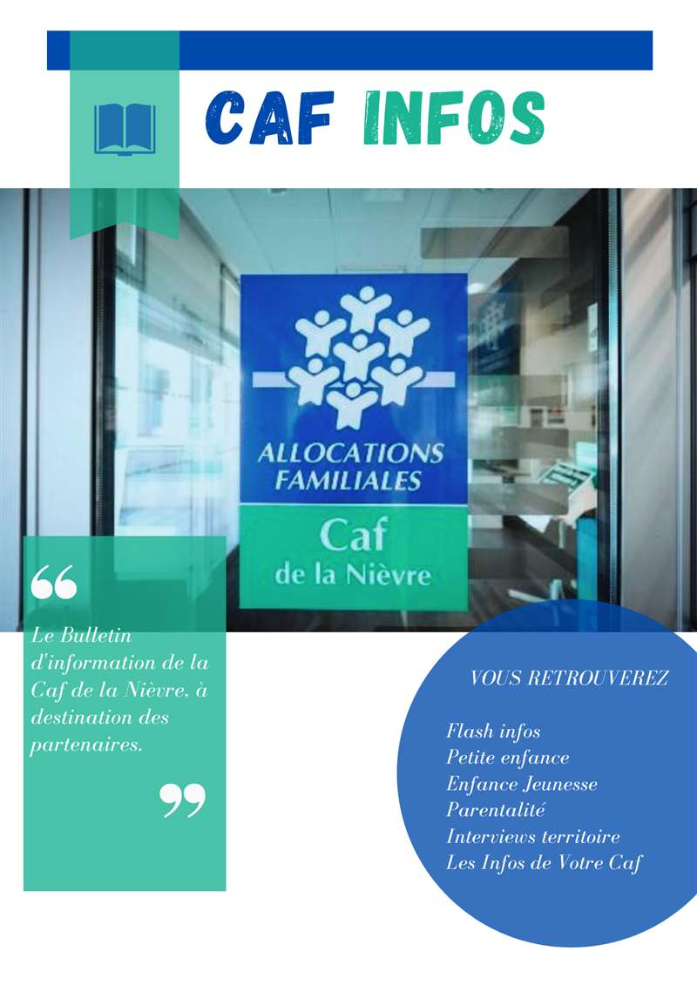

FLASH INFOS

 AIDES A LA COMPLETUDE DE VOS DECLARATIONS DE DONNEES ACTUALISEES 2022 DANS MON COMPTE PARTENAIRES

Vous allez bientôt nous transmettre vos données actualisées au 30 septembre 2022.
Les documents ci-dessous ont vocation à vous accompagner dans la complétude de vos déclarations utilisées pour le versement des aides Caf.
Ces plaquettes récapitulent les grands principes à retenir pour garantir l’exactitude de vos données EAJE, RPE et ALSH.
RAPPEL : CONTRÔLE DE COHERENCE
Nous vous rappelons qu'à compter de 2022, la politique de contrôle de vos données évolue pour une meilleure sécurisation des financements et des prévisions budgétaires.
Le principe de base reste inchangé : une comparaison est effectuée entre vos données présentes et passées permettant d’identifier des écarts potentiellement anormaux. Le but étant d’identifier d’éventuelles erreurs de saisie, des mauvaises pratiques etc.
Le commentaire doit être :
- Cohérent : il est attendu que les explications justificatives fournies expliquent en grande partie l'évolution constatée.
- Suffisant : des explications détaillées et précises permettent d'écarter les risques d'erreurs.
- Chiffré : pour structurer l'argumentaire, il est demandé de reconstituer au moins 50 % de l'écart détecté afin de bien appréhender les situations. Ce chiffrage peut correspondre à des estimations, des proratisations ou mieux à des données précises issues des logiciels de présence, des données comptables, etc.
Les aides concernées sont celles dont les données sont transmises à partir du portail Aides financières d’action sociale (Afas) à savoir, à ce jour, les établissements d’accueil du jeune enfant, les accueils de loisirs et assimilés, les structures jeunesse, les relais petite enfance, les lieux d’accueil enfants parents, la médiation familiale.
Vous trouverez en pièce jointe des explications plus détaillées :
APPELS A DECLARATION ACTUALISEE RPE ET EAJE
Les appels à déclaration actualisée RPE et EAJE sont décalés au 11 octobre 2022.
REVALORISATION DE 2% DE LA PSU
Lors du communiqué de presse en date du 06 septembre 2022, le conseil d’administration de la CNAF a précisé la revalorisation de la Psu de 2%. Ceci afin de soutenir le secteur de la Petite enfance qui fait face actuellement à des pénuries de professionnels.
Veuillez trouver ci-après l’extrait :
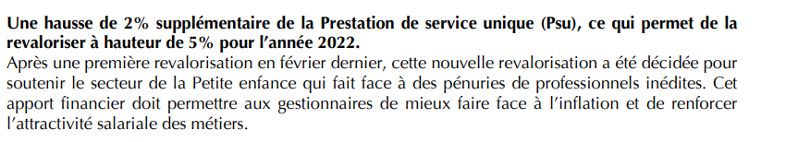
Cette revalorisation est à prendre en considération pour le calcul de vos droits lors de l’actualisation prochaine.
PETITE ENFANCE

COVID 19 – RECOMMANDATIONS SANITAIRES MODES D’ACCUEIL DU JEUNE ENFANT
Les nouvelles recommandations sanitaires relatives à la covid 19 pour les modes d’accueil du jeune enfant sont parues le 24 aout dernier : recommandations-sanitaires-accueil-jeune-enfant-septembre-2022.pdf (solidarites-sante.gouv.fr)
En termes d’évolutions, la loi n°2022-1089 du 30 juillet 2022 met un terme aux régimes d’exception créés pour lutter contre l’épidémie tout en maintenant un système de veille et de sécurité sanitaire. Les dispositions dérogatoires, notamment relatives au taux d’encadrement (eaje et assistant maternel), sont abrogées par le décret n° 2022-1097 du 30 juillet 2022.
Ces nouvelles recommandations visent à favoriser la continuité de l’accueil tout en limitant la circulation du virus dans un souci de bien-être des enfants. A noter qu’en cas d’apparition d’un cluster au sein d’un établissement (Eaje, Mam ou Rpe), les gestionnaires doivent informer l’ARS conjointement aux services de la Caf et de la Pmi.

ENFANCE-JEUNESSE

FORMATION « PROMOUVOIR LA SANTE DES JEUNES PAR LE RENFORCEMENT DES COMPETENCES PSYCHOSOCIALES »
L’IREPS propose la formation « Promouvoir la santé des jeunes par le renforcement des compétences psychosociales » les 13 et 14 octobre 2022 à Saint-Benin-d’Azy (58). Cette formation a pour objectif de renforcer les connaissances et les compétences des professionnels travaillant avec un public jeune afin d’intégrer le développement des compétences psychosociales dans leur pratique au quotidien.
Cette formation s’adresse aux professionnels travaillant auprès de jeunes.
Les inscriptions sont gratuites (formation financée par l’Agence Régionale de Santé BFC).
Programme et inscription : Présentation PowerPoint (rrapps-bfc.org)
Renseignements auprès de Jessica SIDAOUI, chargée de projets, Ireps BFC - Antenne de la Nièvre j.sidaoui@ireps-bfc.org - tél. : 03 86 36 18 89
JOURNEE DE PREVENTION ET DE DEPISTAGE « DE LA TETE AU PIED » - MERCREDI 28 SEPTEMBRE 2022
La maison de santé de Cosne, Donzy, Pougny et Alligny-Cosne organise une journée de dépistage le mercredi 58 septembre 2022 à la salle des fêtes de Pougny.
Cette action de prévention est à destination des enfants de 6 à 12 ans accompagnés d’un proche. Des professionnels de la santé y seront présents : orthoptiste, kinésithérapeute, ostéopathe, podologue, diététicienne et médecin. Des ateliers ludiques seront également animés par des médecins, infirmières et pharmaciennes sur des thématiques telles que le sommeil, l’addiction aux écrans, l’hygiène dentaire tandis que l’association Le fil d’Ariane sensibilisera les parents aux troubles de l’attention et l’hyperactivité.
La journée de prévention se déroulera de 9h à 18h et est gratuite.
PARENTALITE

SCHEMA DEPARTEMENTAL DE SERVICES AUX FAMILLES 2022-2026
Le bulletin d’informations n°13 vous informait de l’adoption du schéma départemental de services aux familles lors du 1er CDSF du 29 juin 2022. Ce dernier est désormais en ligne sur caf.fr : Partenaires locaux | Bienvenue sur Caf.fr
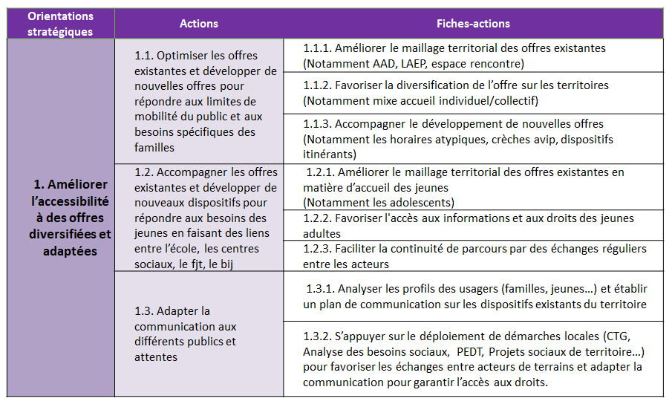
Vous y trouverez notamment le plan d’actions défini pour les 5 prochaines années. Il se compose de 6 actions prioritaires déclinées en12 fiches-actions. Veuillez trouver ci-dessous le détail :
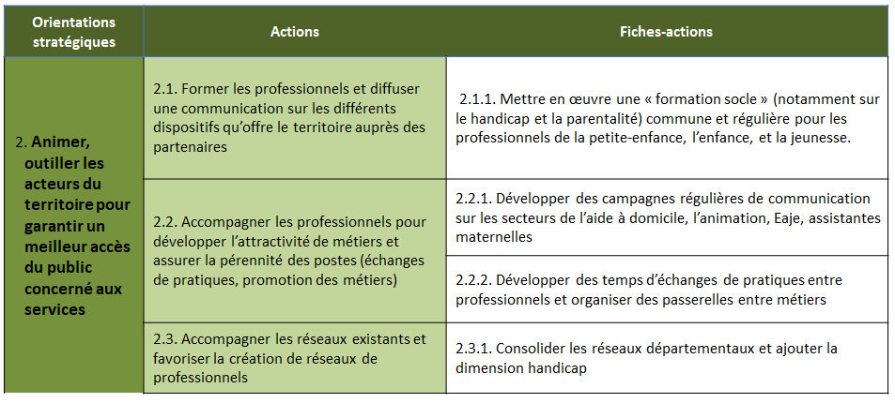

La mise en œuvre, le suivi et l’évaluation du plan d’actions sont réalisés au sein de l’un des 3 comités techniques du SDSF en fonction du champ d’intervention concerné (petite-enfance, enfance-jeunesse, parentalité).

FORMATION CLAS
Afin d’accompagner les acteurs du CLAS (animateurs, coordinateurs, bénévoles ou salariés, etc.) dans l’acquisition des compétences inhérentes au dispositif, la Fédération Départementale des centres sociaux et la CAF co-organise 2 journées de formation, le 23 septembre et 14 octobre 2022. A travers des techniques de créativité, l’atelier Canopé propose aux participants de se projeter en situation, co-construire leurs apprentissages en fonction des besoins identifiés, faire découvrir des pratiques d’animation et d’accompagnement qui pourront être réinvesties dans le cadre des actions CLAS.
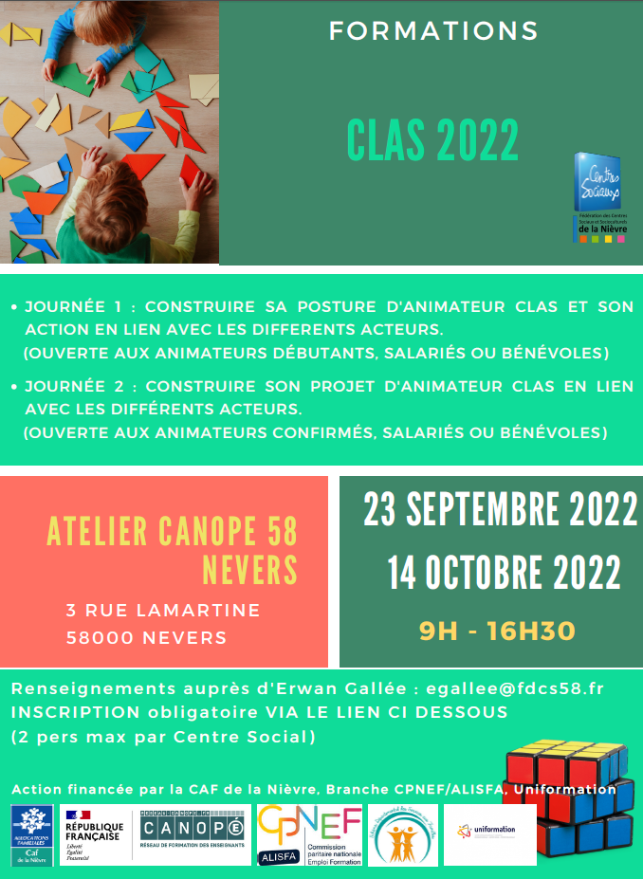

ATELIERS D’ACCOMPAGNEMENT PARENTAL – PLURADYS

Dans le cadre du dispositif REAAP, Pluradys propose à destination des parents des soirées d'accompagnement parental.

Ces ateliers, ciblés sur une thématique, permettront d’avoir des informations, de pouvoir échanger avec des professionnels et avec d’autres familles, avec pour objectifs d’apporter des aides pédagogiques aux familles, du soutien et de l’information.

En présentiel :

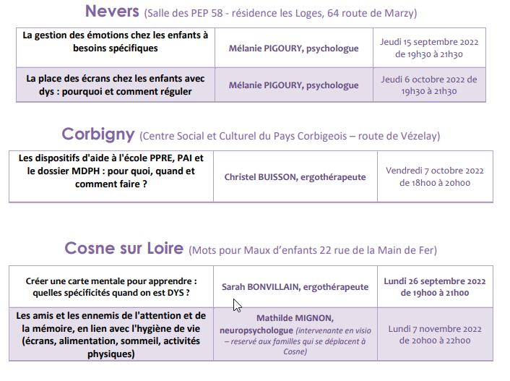

Les ateliers sont gratuits et sur inscription : ici. Un mail de confirmation vous sera adressé en fonction des places disponibles.

Pour tout renseignement complémentaire: 03 80 50 09 48

BOITE A IDEES
Une information à partager ? Une proposition d’activité ? Une date à retenir ? Une action REAAP à valoriser ? Une restitution CLAS à illustrer ? Un projet Jeunes à relayer ?
...

Nous vous invitons à nous la communiquer à relation-action-sociale.cafnevers@caf.cnafmail.fr pour que l’on puisse la diffuser au sein de nos bulletins d’infos !



LES INFOS DE VOTRE CAF
VOS CONTACTS AU SERVICE D’ACTION SOCIALE
CAF DE LA NIÈVRE

Responsable du développement social :
sabrina.renier@cafnevers.cnafmail.fr – 03 86 71 42 01
Expert métier et budgétaire :
alexandra.jeandot@cafnevers.cnafmail.fr – 03 86 71 42 05

Chargée de maîtrise des risques et expert thématique :
florence.talandier@cafnevers.cnafmail.fr – 03 86 71 42 61
Contrôleur :
karim.zehhar@cafnevers.cnafmail.fr – 03 86 71 42 04
Conseillers Techniques :
martin.boutet@cafnevers.cnafmail.fr – 03 86 71 42 67 ; 06 22 99 94 95
cecile.nguyen-quang@cafnevers.cnafmail.fr – 03 86 71 42 63 ; 06 27 61 53 03
solenne.lauretou@cafnevers.cnafmail.fr – 03 86 71 42 62 ; 06 24 35 70 33
zoe.lenoir@cafnevers.cnafmail.fr - 06 21 17 41 19
laetitia.bernard@cafnevers.cnafmail.fr – 06 03 69 38 03

Techniciens Conseil : 03 86 71 42 05
nathalie.barroso@cafnevers.cnafmail.fr
caroline.hautin@cafnevers.cnafmail.fr
elodie.fromont@cafnevers.cnafmail.fr

RETROUVEZ EN LIGNE

L’ensemble des documents Cnaf liés à la crise sanitaire :
https://caf.fr/partenaires/impacts-covid-19

Tous les bulletins d’information du service action sociale de la Caf de la Nièvre déjà parus :
https://caf.fr/partenaires/caf-de-la-nievre/partenaires-locaux/bulletin-d-information-action-sociale

Monenfant.fr, le site d’information des familles et des professionnels de la petite enfance, de l’enfance, de la parentalité et de la jeunesse :
www.monenfant.fr

